Фотоотчет
о проведении спортивного развлечения ко Дню
Космонавтики в разновозрастной группе №7
« Путешествие к планетам»
10.04.19г.
Ведущая:Табанова С.А.
Цель: Приобщение детей к здоровому образу жизни посредством активизации двигательной активности; доставить детям радость посредством игровой деятельности тематического характера; формировать элементарные представления о космосе.
Задачи: Предоставлять детям возможность использовать двигательные умения и навыки; развивать физические качества личности – быстроту, ловкость, выносливость; создать положительно – эмоциональный настрой, радость от совместной двигательной деятельности.
Эстафета «Полет в космос»
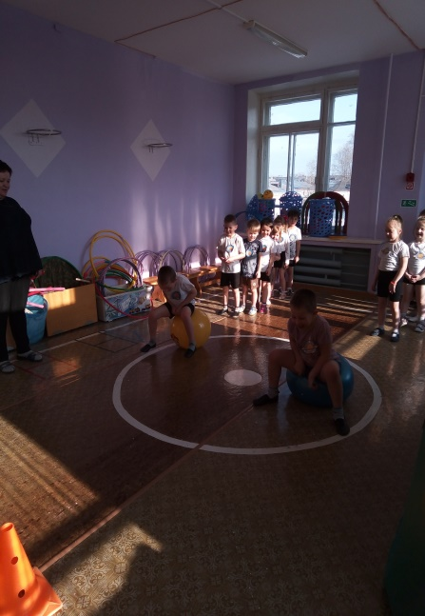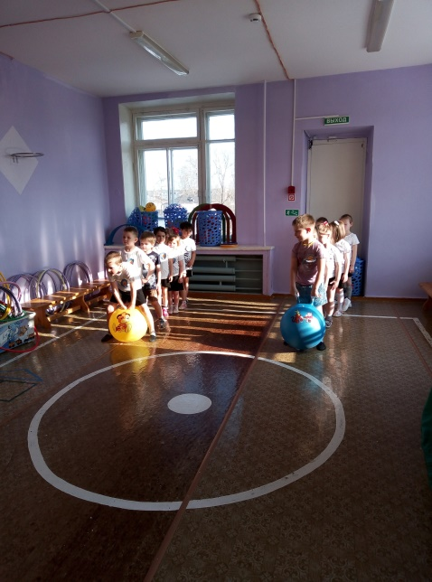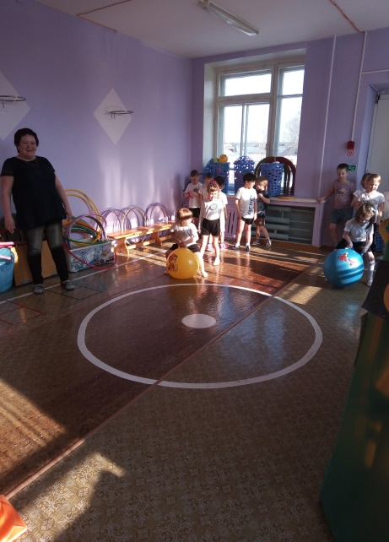
Эстафета «Солнечная система»
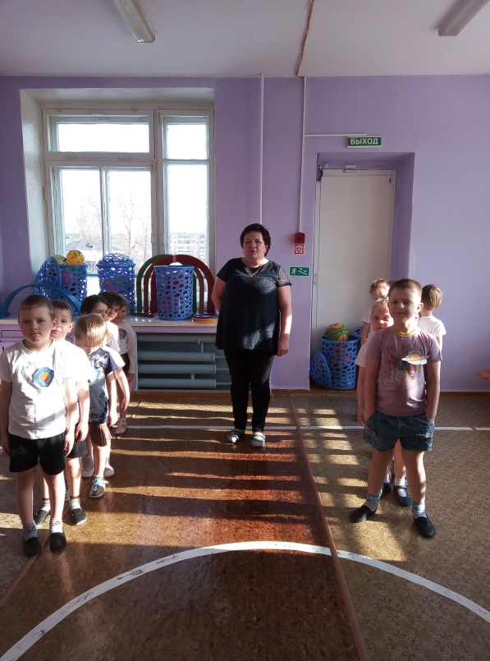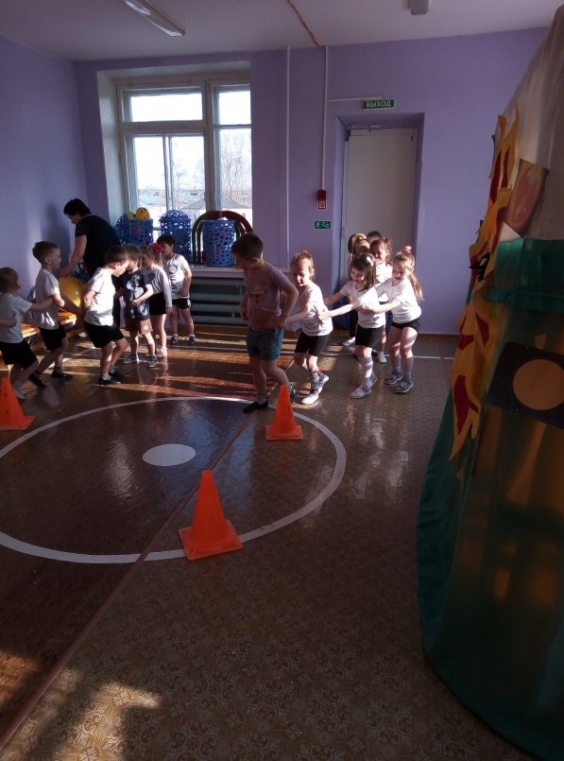

Эстафета «Планетоход»
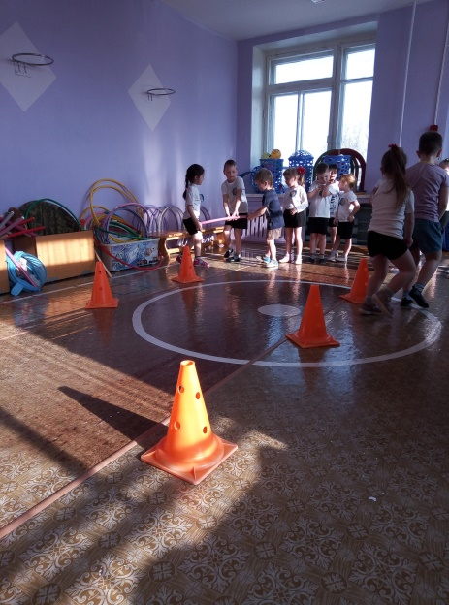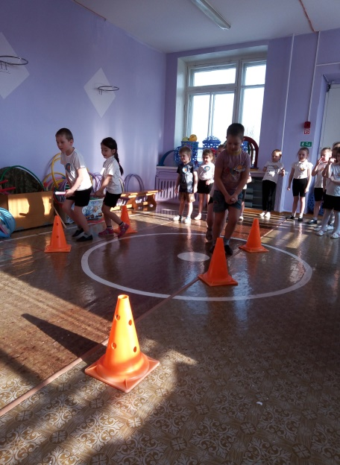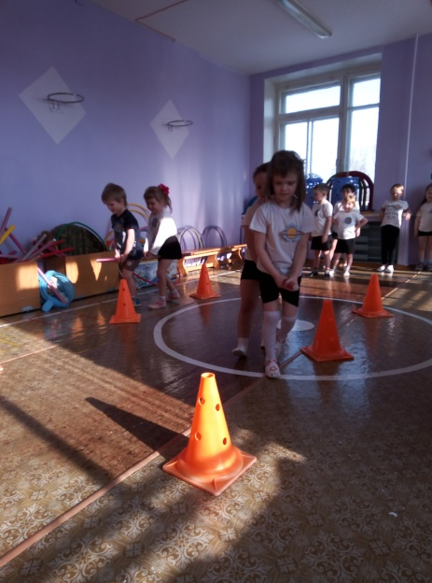
Станция «Загадки»
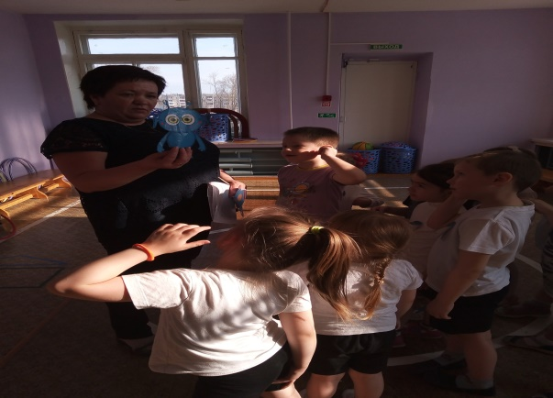
Эстафета «Невесомость»
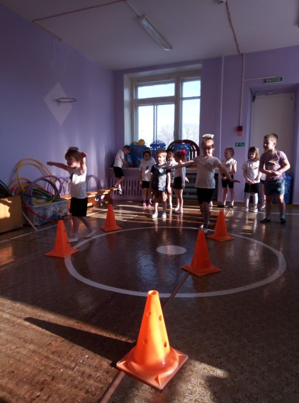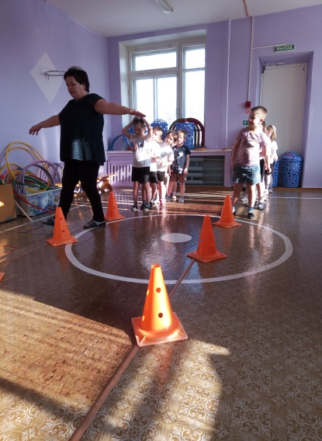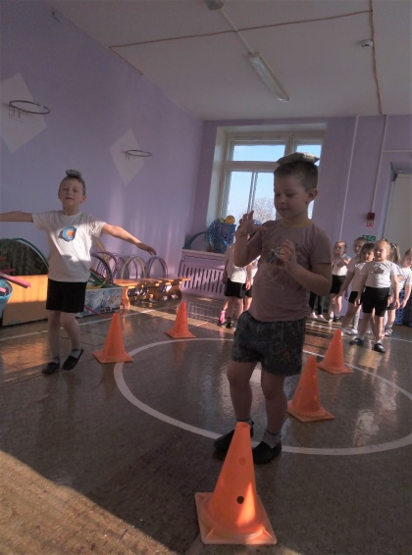

Эстафета «Препятствия»
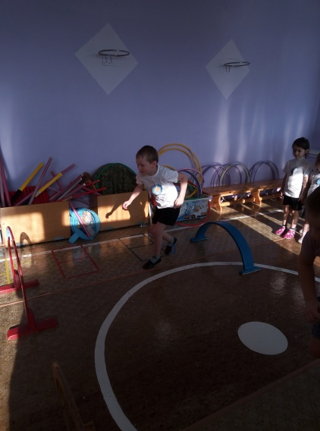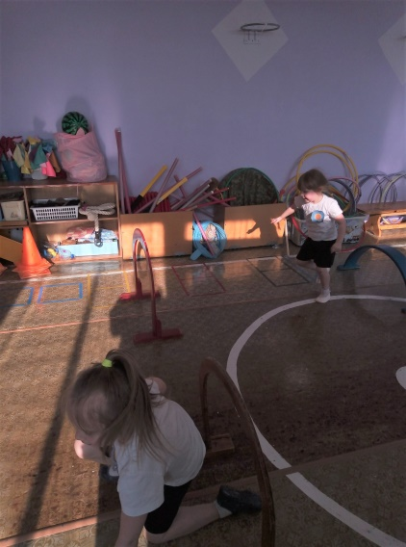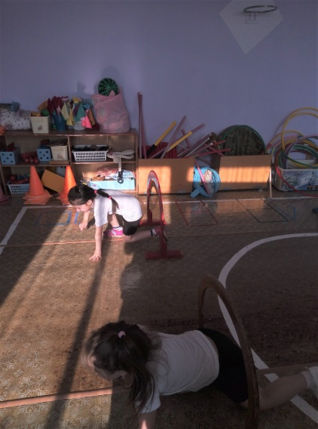
Игра «Космонавты»
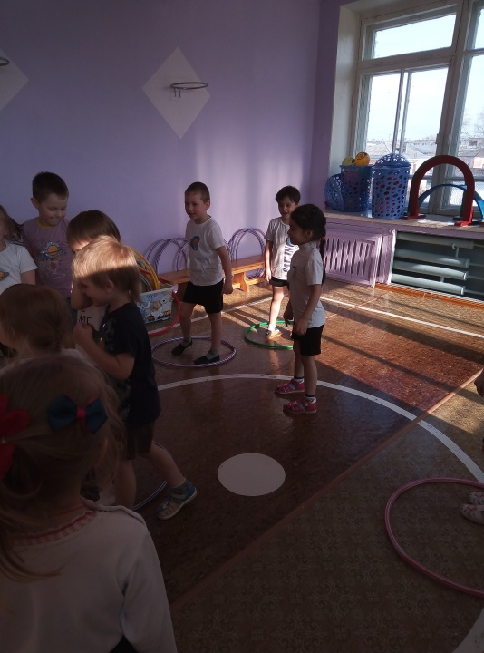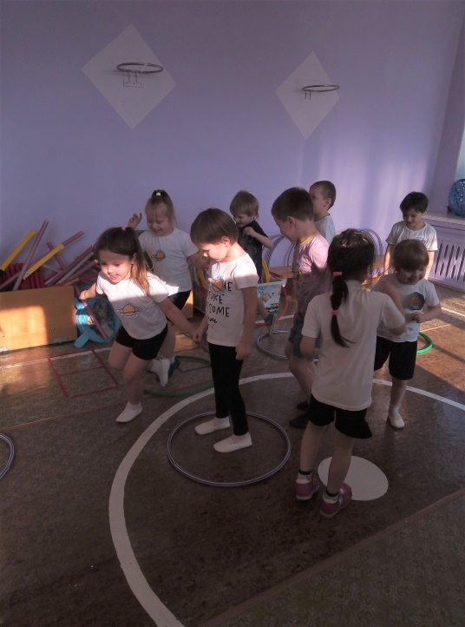
Награждение
